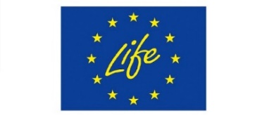 |  | 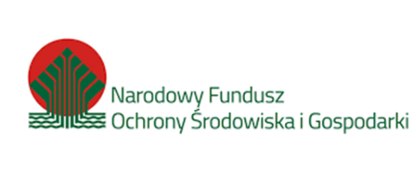
Projekt pn. „LIFE AFTER COAL PL – Wdrażanie Strategii na rzecz Neutralności Klimatycznej Wielkopolska Wschodnia 2040”, realizowany jest przy dofinansowaniu z Programu LIFE Unii Europejskiej oraz Narodowego Funduszu Ochrony Środowiska i Gospodarki Wodnej LIFE21-IPC-PL-LIFE AFTER COAL PL

Wymagane oświadczenia
(załącznik do aplikacji składanej w odpowiedzi na ogłoszenie o pracę)

Urząd Gminy i Miasta w Kleczewie

- „Posiadam pełną zdolność do czynności prawnych oraz korzystam z pełni praw publicznych” zgodnie z art. 6 ust.1 pkt.2 ustawy z dnia 21 listopada 2008 r. o pracownikach samorządowych (tekst jednolity Dz. U. z 2022 roku poz. 530).

- „Nie byłem/am skazany/na prawomocnym wyrokiem sądu, za umyślne przestępstwo ścigane z oskarżenia publicznego lub umyślne przestępstwo skarbowe" zgodnie
z art. 6 ust. 3 pkt. 2 ustawy z dnia 21 listopada 2008 r. o pracownikach samorządowych (tekst jednolity Dz. U. z 2022 roku poz. 530).

- „Cieszę się nieposzlakowaną opinią" zgodnie z art. 6 ust. 3 pkt. 3 ustawy z dnia
21 listopada 2008 r. o pracownikach samorządowych (tekst jednolity Dz. U. z 2022 roku poz. 530).

- „Posiadam obywatelstwo polskie” zgodnie z art. 6 ust. 1 pkt. 1 ustawy z dnia 21 listopada 2008 r.
o pracownikach samorządowych (tekst jednolity Dz. U. z 2022 roku poz. 530).

……….…………………………………………….……………….
Imię i nazwisko (własnoręczny podpis)

Projekt pn. „LIFE AFTER COAL PL – Wdrażanie Strategii na rzecz Neutralności Klimatycznej Wielkopolska Wschodnia 2040”, realizowany jest przy dofinansowaniu z Programu LIFE Unii Europejskiej oraz Narodowego Funduszu Ochrony Środowiska i Gospodarki Wodnej LIFE21-IPC-PL-LIFE AFTER COAL PL

………………………………………
(Imię i nazwisko )

………………………………………
(Adres)

ZGODA NA PRZETWARZANIE DANYCH OSOBOWYCH

Wyrażam zgodę na przetwarzanie moich danych osobowych do procesu rekrutacji w Urzędzie Gminy
i Miasta w Kleczewie na stanowisko urzędnicze podinspektor – Gminny Doradca Klimatyczny zgodnie z Ustawą z dnia 10 maja 2018 r. o ochronie danych osobowych oraz
z art. 6 ust. 1 lit. a Rozporządzenia Parlamentu Europejskiego i Rady (UE) 2016/679 z dnia
27 kwietnia 2016 r. w sprawie ochrony osób fizycznych w związku z przetwarzaniem danych osobowych i w sprawie swobodnego przepływu takich danych oraz uchylenia dyrektywy 95/46/WE (ogólne rozporządzenie o ochronie danych). Zostałem(łam) poinformowany(a)
o prawie dostępu do treści swoich danych oraz ich poprawianiu, aktualizacji, uzupełnieniu oraz możliwości wycofania zgody na przetwarzanie moich danych osobowych w każdym czasie, poprzez przesłanie oświadczenia o wycofaniu zgody na adres Urzędu Gminy i Miasta
w Kleczewie lub na adres e-mail: ugim@kleczew.pl i mam świadomość, że wycofanie zgody nie wpływa na zgodność z prawem przetwarzania, którego dokonano na podstawie zgody przed jej wycofaniem.

……………………………………………………………
(Data i podpis)

